**DATA:** [**Plataforma Nacional de Datos Abiertos**](https://datosabiertos.gob.pe/dataset/sien-sistema-de-informaci%C3%B3n-del-estado-nutricional-de-ni%C3%B1os-y-gestantes-per%C3%BA-inscenan-27)

**Categorización de Edad**

Edad_cat = case_when(

Edad <= 6 ~ "0-6m",

Edad <= 12 ~ "7-12m",

Edad <= 24 ~ "1-2a",

Edad <= 60 ~ "2-5a",

TRUE ~ ">5a"

)

**→ Convierte edad (numérica) a grupos de edad.**  
Esto es importante porque en modelos probabilísticos conviene trabajar con **rangos discretos**.

**Categorizar si recibió suplemento**

Recibio_suplemento = ifelse(is.na(N_Sachets) | N_Sachets == 0, "No", "Si")

**→ Convierte la cantidad de sachets a una variable binaria ("Si" o "No").**  
Esto te dice simplemente **si recibió o no suplemento**, sin importar cuánto.

**Categorizar Hemoglobina (Hbc)**

Hbc_cat = case_when(

Hbc < 7 ~ "Severa",

Hbc < 10 ~ "Moderada",

Hbc < 11 ~ "Leve",

TRUE ~ "Normal"

)

**→ Convierte los niveles de hemoglobina en categorías clínicas.**  
Esto permite evaluar el riesgo de anemia de forma **cualitativa**, que es más útil para la red.

**Agrupación de N_Sachets en rangos**

Sachets_cat = case_when(

N_Sachets == 0 ~ "0 (Ninguno)",

N_Sachets <= 10 ~ "Bajo",

N_Sachets <= 20 ~ "Medio",

TRUE ~ "Alto"

)

**→ Agrupa el número de sachets en categorías** que pueden relacionarse con el efecto del tratamiento.

**Variable binaria objetivo: ¿Tiene anemia?**

Tiene_anemia = ifelse(grepl("Anemia", Dx_anemia) & !grepl("Normal", Dx_anemia), "Si", "No")

**→ Crea la variable objetivo (Tiene_anemia) como una clasificación binaria.**  
Se basa en si el diagnóstico contiene "Anemia" **y no dice "Normal"**.

|  |  |  |
| --- | --- | --- |
| Variable | Tipo | Utilidad |
| Sexo | Categórica | Posible factor de riesgo |
| Edad_cat | Categórica | Relacionada al desarrollo del niño |
| Hbc_cat | Categórica | Indicador clínico de anemia |
| Sachets_cat | Categórica | Nivel de tratamiento recibido |
| Tiene_anemia | Categórica | Variable objetivo (Sí / No) |

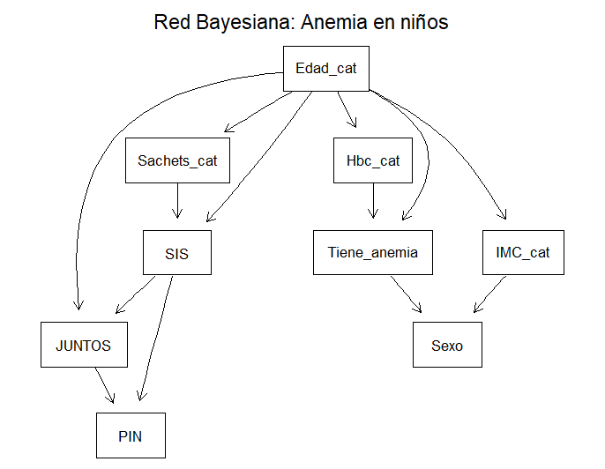

las **relaciones inferidas automáticamente** por el algoritmo *Hill-Climbing (hc)* del paquete bnlearn. Pero que el resultado no es claro, es posible hacer los cambios porque el algoritmo solo lo hacer por relaciones

**Categorización**

|  |  |  |
| --- | --- | --- |
| Variable | Valor Numérico | Significado |
| Sexo | 0 | Femenino |
|  | 1 | Masculino |
| Edad_cat | 1 | 0-6 meses |
|  | 2 | 7-12 meses |
|  | 3 | 1-2 años |
|  | 4 | 2-5 años |
|  | 5 | Más de 5 años |
| Hbc_cat | 1 | Severa |
|  | 2 | Moderada |
|  | 3 | Leve |
|  | 4 | Normal |
| Sachets_cat | 1 | 0 (Ninguno) |
|  | 2 | Bajo (1-10) |
|  | 3 | Medio (11-20) |
|  | 4 | Alto (>20) |
| Tiene_anemia | 0 | No tiene anemia |
|  | 1 | Tiene anemia |
| SIS / JUNTOS / PIN | 0 | No participa |
|  | 1 | Sí participa |
| IMC_cat | 1 | Bajo peso |
|  | 2 | Normal |
|  | 3 | Sobrepeso |

|  |  |
| --- | --- |
| **JUNTOS** | Si pertenece al programa social **JUNTOS** (Sí/No). |

|  |  |
| --- | --- |
| **SIS** | Si tiene cobertura del **Seguro Integral de Salud** (Sí/No). |

|  |  |
| --- | --- |
| **PIN** | Participación en el **Programa Infantil Nutricional** (Sí/No). |

|  |  |
| --- | --- |
|  |  |
|  |  |

Red Bayesiana Propuesta

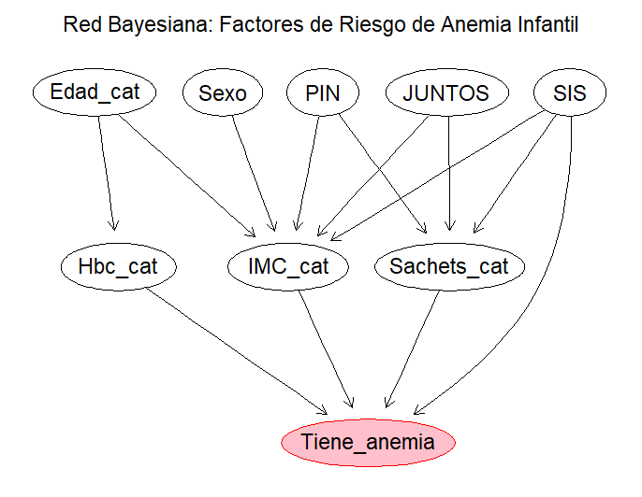

**Justificación clínica de cada arco**

1. **Edad_cat → Hbc_cat**  
   Los valores normales de hemoglobina cambian con la edad (OMS).
2. **Edad_cat → IMC_cat**  
   El IMC “esperado” varía según la etapa de crecimiento.
3. **Sexo → IMC_cat**  
   Diferencias biológicas en composición corporal entre varones y hembras.
4. **SIS/JUNTOS/PIN → Sachets_cat**  
   El acceso a programas sociales determina la entrega de suplementos.
5. **SIS/JUNTOS/PIN → IMC_cat**  
   Cobertura social mejora la nutrición general.
6. **Hbc_cat → Tiene_anemia**  
   La hemoglobina es el marcador clínico directo de anemia.
7. **Sachets_cat → Tiene_anemia**  
   La profilaxis y el tratamiento con sachets reducen el riesgo de anemia.
8. **IMC_cat → Tiene_anemia**  
   Un estado nutricional deficiente predispone a anemia.
9. **SIS → Tiene_anemia**  
   Tener seguro de salud facilita el acceso a diagnóstico y tratamiento.

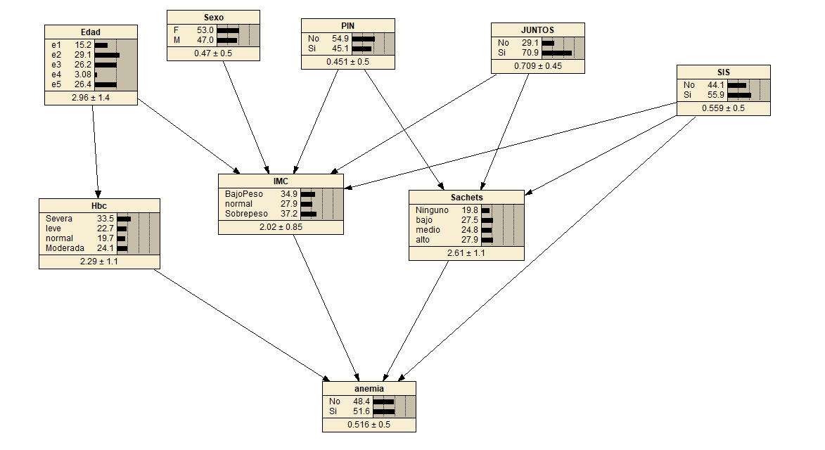

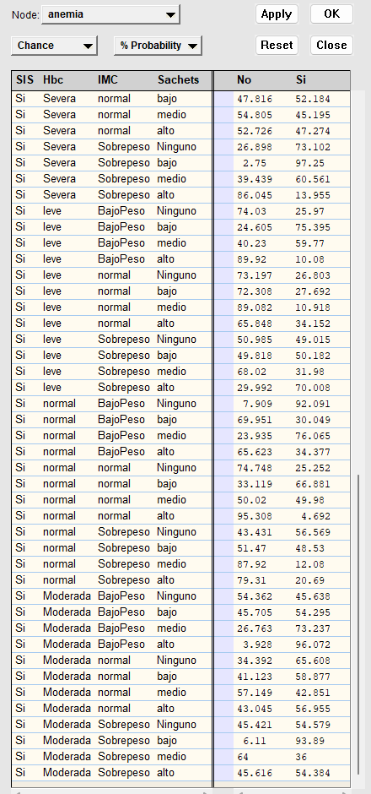

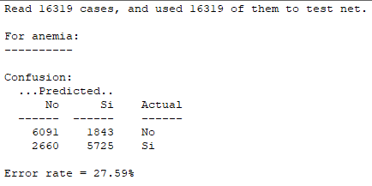

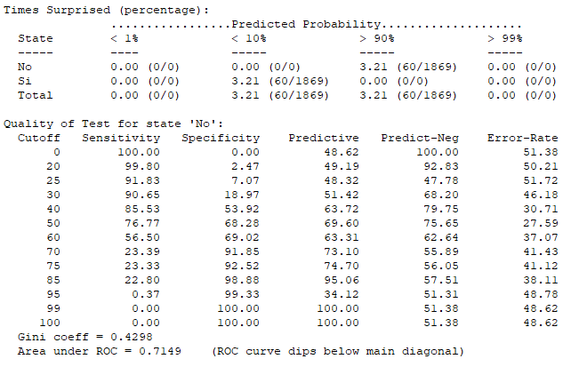

Para nuestra red bayesiana, se observa que la curva ROC presenta un área bajo la curva (AUC) de 0.7149, lo que indica un rendimiento medio del modelo en la discriminación en niños con anemia. Este valor cercano a 0.75 refleja una capacidad buena del modelo para distinguir correctamente entre casos "anemia" y "no anemia"